瑞士灏讯光纤技术要求

瑞士灏讯光纤采购明细及技术要求如下：
规格 | 单位 | 数量 | 要去
瑞士灏讯光纤BC05775 2×200/230；150米/根*9根 | 米 | 1350 | 1、每根光纤两端均做好接头并测试正常（每端有两个不同型号接头）：其中一芯两端均做BP04260-01接头（蓝色）；另一芯两端均做BP04260-02接头（黑色）  2、两种型号光纤接头如图所示：  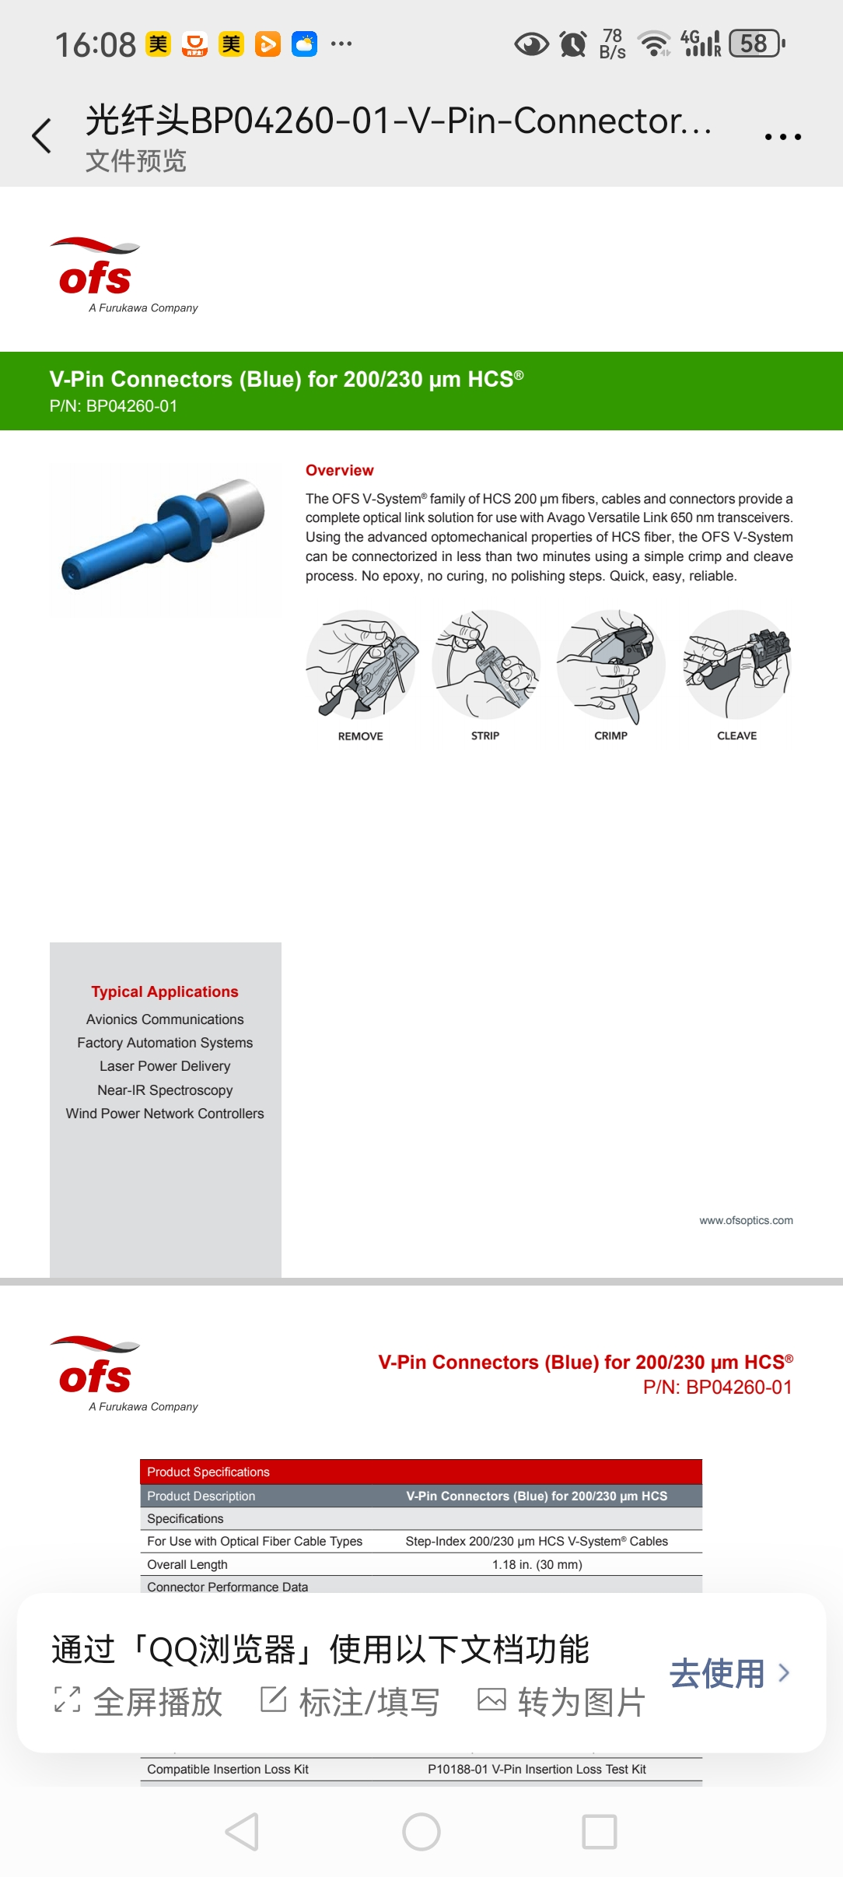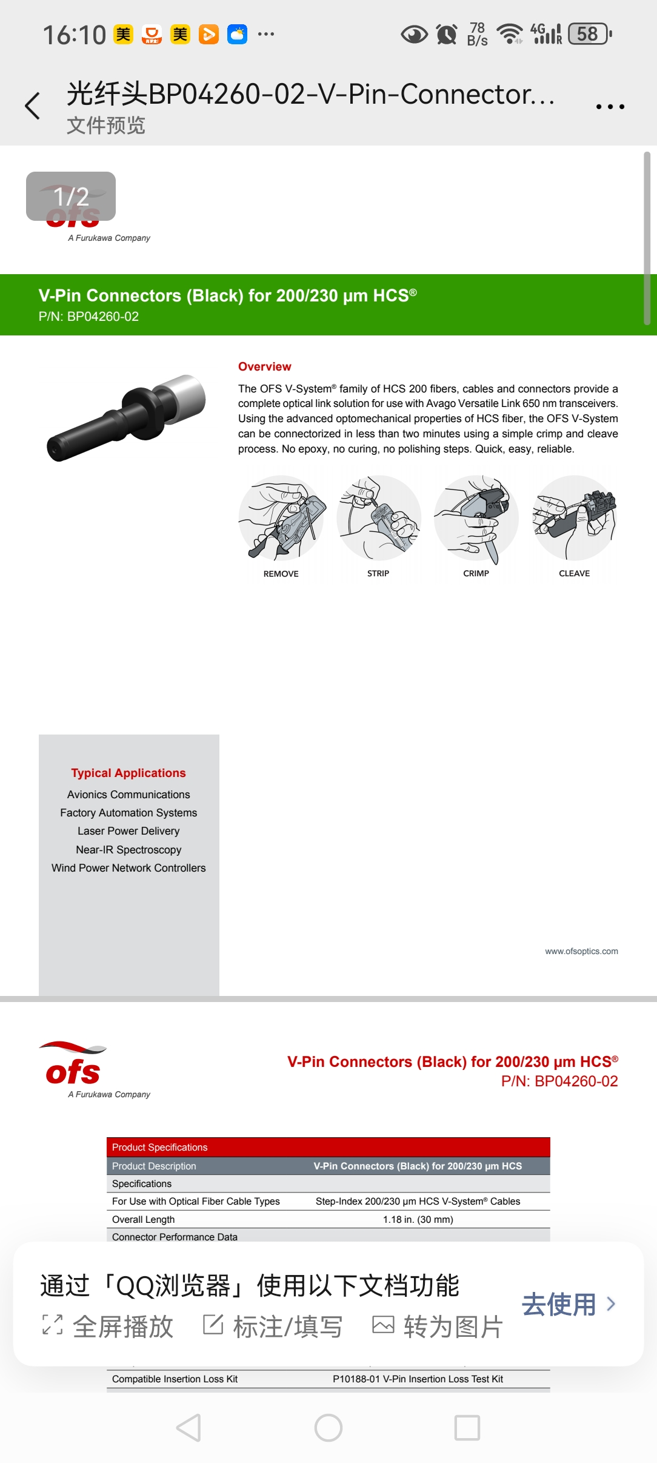
瑞士灏讯光纤BC05775 2×200/230；100米/根*9根 | 米 | 900 | 1、每根光纤两端均做好接头并测试正常（每端有两个不同型号接头）：其中一芯两端均做BP04260-01接头（蓝色）；另一芯两端均做BP04260-02接头（黑色）  2、两种型号光纤接头如图所示：

铜陵有色金属集团铜冠建筑安装股份有限公司
2024年9月10日

